- Описание предметной области.
Требуется разработать информационную систему для учёта продаж обуви. Данная система будет предназначена для упрощения поиска и заказа обуви в настольном приложении. Для работы с информационной системой, клиенту необходимо пройти регистрацию, информация о клиенте будет следующая:
- код;
- роль;
- фамилия;
- имя;
- отчество;
- почта;
- пароль.
В данной системе будет храниться следующая информация об обуви:
- артикул;
- тип;
- единица измерения;
- цена;
- поставщик;
- производитель;
- категория;
- скидка;
- количество на складе;
- описание;
- изображение.
Для более детальной оценки и сравнения обуви, в системе предусматривается типы и категории. Также подразумевается, что производитель, может создавать различную обувь. Поставщик может доставлять различные обувь.
При покупке обуви авторизированным клиентом оформляется заказа, информация о заказе будет следующая:
- код;
- дата заказа;
- дата доставки;
- пункт выдачи;
- код пользователя;
- код выдачи;
- статус.
В одном заказе может хранится множество обуви, как и одна обувь, может быть, в разных заказах, информация о связи будет хранится следующая:
- код заказа;
- артикул обуви;
- количество обуви.
Входной информацией будут являться:
- информация о пользователях;
- каталог обуви;
- информация о заказах.
Выходная информация будет являться:
- чек заказа.
Пользователями данной системы будут являться:
- гость;
- авторизированный клиент;
- менеджер;
- администратор.
Гость может выполнять следующие функции:
- просматривать информацию об обуви.

Авторизированный клиент может выполнять следующие функции:
- просматривать информацию об обуви;
- оформлять заказ.
Менеджер может выполнять следующие функции:
- просматривать информацию об обуви;
- выполнять фильтрацию, сортировку и поиск информации об обуви.
Администратор может выполнять следующие функции:
- просматривать, добавлять, редактировать и удалять информацию об обуви;
- выполнять фильтрацию, сортировку и поиск информации об обуви;
- просматривать, добавлять, редактировать и удалять информацию о заказах.
Ограничения в системе предусмотрены следующие:
- вход пользователей воспроизводиться по электронной почте и паролю;
- код заказа должен быть уникальным;
- артикул обуви должен быть уникальным;
- нельзя добавить в заказ обуви, если ее нет на складе.

- Диаграмма прецедентов
2.1 Диаграмма прецедентов (Use Case диаграмма) – это UML-диаграмма, которая через акторов (действующих лиц) и прецеденты (ключевые функции) показывает, кто и как взаимодействует с системой. Она экономит время на согласование, снижает риски ошибок и служит фундаментом для детальной проработки функционала. На рисунке 2.1.1 представлена диаграмма прецедентов.
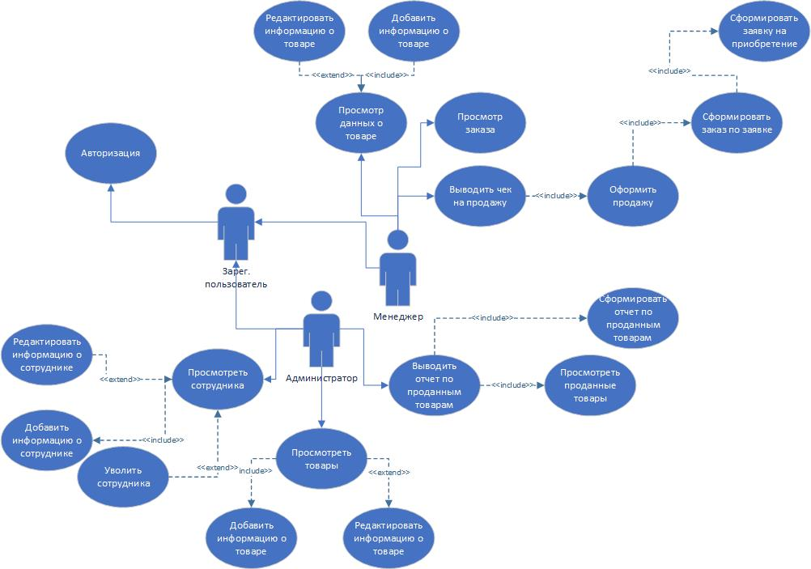
Рисунок 2.1.1 «Диаграмма прецедентов»
2.2 Диаграмма деятельности
UML-диаграмма, которая показывает последовательность действий и потоки управления в системе. В отличие от статических моделей, она показывает динамику процесса, позволяя рассмотреть его выполнение во времени.
Основная цель диаграммы – демонстрация логики и порядка выполнения действий внутри бизнес-процесса или системы. На рисунке 2.2.1 представлена диаграмма деятельности.

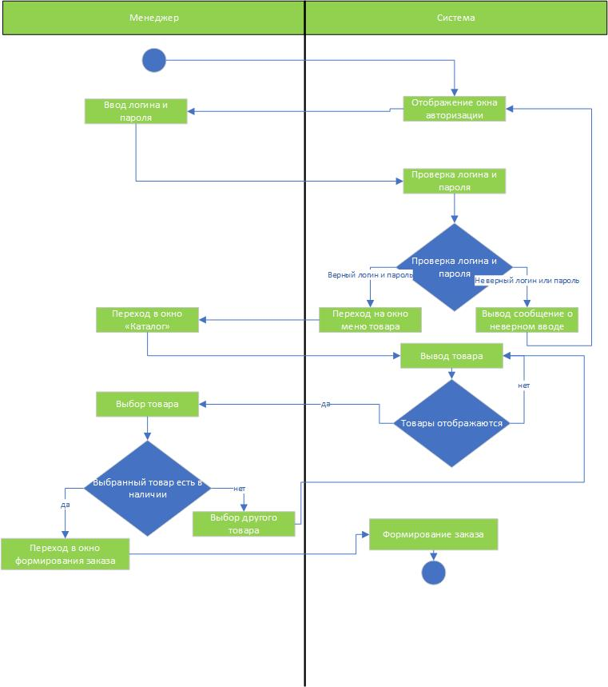
Рисунок 2.2.1 «Диаграмма деятельности»
Диаграмма прецедентов (Use Case диаграмма) – это UML-диаграмма, которая через акторов (действующих лиц) и прецеденты (ключевые функции) показывает, кто и как взаимодействует с системой. Она экономит время на согласование, снижает риски ошибок и служит фундаментом для детальной проработки функционала. Диаграмма прецедентов указан на рисунке 2.2.2

- Описание входной информации
Описание входной информации приложения – это структурированный перечень исходных данных, поступающих в систему для обработки. В него входят форматы, типы данных, источники, ограничения и требования к точности. Оно обеспечивает корректность ввода и предотвращает ошибки при работе программы. Списком входной информации будет являться следующий перечень:
- информация о клиенте;
- информация о заказах.
В таблице 3.1 представлено описание входных документов
Таблица 3.1 – Описание входных документов
Наименование документа (шифр) | Периодичность поступления документа | Откуда поступает документ
Каталог обуви | При обновлении данных | От администратора
- Описание выходной информации
Описание выходной информации приложения – это описание данных, которые пользователь получает в результате работы программного комплекса. Такие данные формируются на основе информации, содержащейся во входных документах, и обработанной в процессе функционирования системы. Списком выходной информацией будет являться следующий перечень:
- чек.
Описание выходных документов представлено в таблице 4.1
Таблица 4.1 – Описание выходных документов
Наименование документа (шифр) | Периодичность выдачи документа | Кол-во экз. | Куда передаются
Чек заказа | После оформления документа | 1 | На устройство клиента

На рисунке 4.2 представлен шаблон выходных документов.
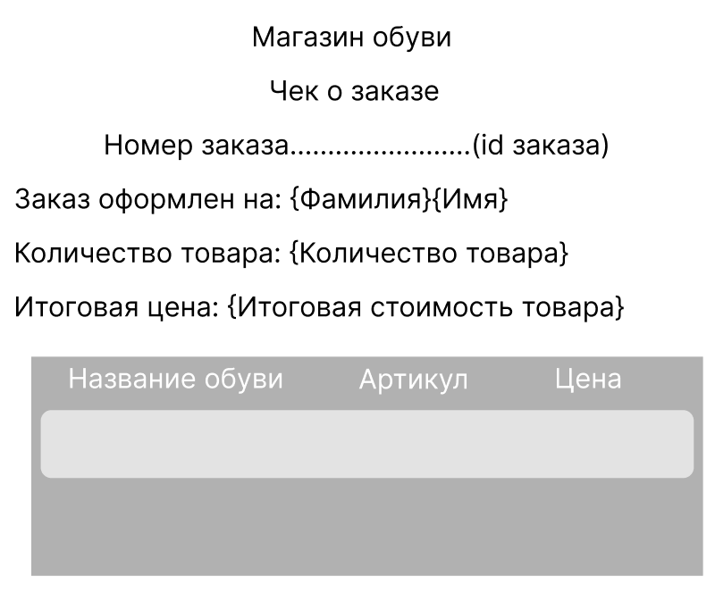
Рисунок 4.2 – Шаблон выходного документа «Чек о заказе»
- Описание структура базы данных
5.1 Использование базы данных – использовалась СУБД MySQL.
Определение базы данных – это информационная модель, позволяющая в упорядоченном виде хранить данные о группах объектов, обладающих одинаковым набором свойств.
На рисунке 5.1.1 представлена ER-диаграмма базы данных
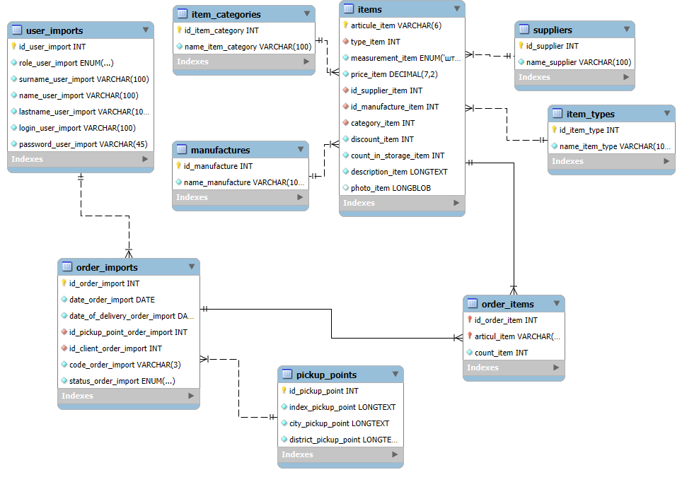
Рисунок 5.1.1 – «ER-диаграмма базы данных»
  - Описание структура базы данных
Таблица 5.2.1 – item_categories (категория товаров)
Содержание поля | Имя поля | Тип, длина | Примечания
Аббревиатура категории | id_item_category | INT | Первичны ключ
Название категории | name_item_category | VARCHAR(100) | Обязательное поле
Таблица 5.2.2 – item_types (тип товара)
Содержание поля | Имя поля | Тип, длина | Примечания
Аббревиатура типа | id_item_type | INT | Первичны ключ
Название типа | name_item_type | VARCHAR(100) | Обязательное поле
Таблица 5.2.3 – items (товары)
Содержание поля | Имя поля | Тип, длина | Примечания
Артикул товара | articule_item | VARCHAR(6) | Первичный ключ
Аббревиатура типа товара | type_item | INT | Обязательное поле, внешний ключ (item_types)
Единица измерения | measurement_item | ENUM('шт.') | Обязательное поле
Цена | price_item | DECIMAL(7,2) | Обязательно поле
Код покупателя | id_supplier_item | INT | Обязательное поле, внешний ключ (supplier)
Код производителя | id_manufacture_item | INT | Обязательное поле, внешний ключ (manufactures)
Кол категории | category_item | INT | Обязательное поле, внешний ключ (item_categories)
Сумма скидки | discount_item | INT | Обязательное поле
Количество на складе | count_in_storage_item | INT | Обязательное поле
Описание | description_item | LONGTEXT | Обязательное поле
Путь к фото | photo_item | LONGBLOB | Обязательное поле

Таблица 5.2.4 – manufactures (производитель)
Содержание поля | Имя поля | Тип, длина | Примечания
Аббревиатура производителя | id_manufacture | INT | Первичный ключ
Название производителя | name_manufacture | VARCHAR(100) | Обязательное поле
Таблица 5.2.5 – order_imports (заказы)
Содержание поля | Имя поля | Тип, длина | Примечания
Аббревиатура заказа | id_order_import | INT | Первичный ключ
Дата заказа | date_order_import | DATE | Обязательное поле
Дата доставки | date_of_delivery_order_import | DATE | Обязательное поле
Идентификатор заказа | id_pickup_point_order_import | INT | Обязательное поле, внешний ключ (pickup_points)
Идентификатор заказа клиента | id_client_order_import | INT | Обязательное поле, внешний ключ (user_imports)
Код заказа | code_order_import | VARCHAR(3) | Обязательное поле
Статус казака | status_order_importINT | ENUM('Завершен', 'Новый') | Обязательное поле
Таблица 5.2.6 – order_items (заказ товара)
Содержание поля | Имя поля | Тип, длина | Примечания
Аббревиатура заказа | id_order_item | INT | Первичный ключ
Артикул товара | articul_item | VARCHAR(6) | Обязательное поле
Количество товара | count_item | INT | Обязательное поле

Таблица 5.2.7 – pickup_points (адрес пункта выдачи)
Содержание поля | Имя поля | Тип, длина | Примечания
Аббревиатура выдачи | id_pickup_point | INT | Первичный ключ
Индекс пункта выдачи | index_pickup_point | LONGTEXT | Обязательное поле
город | city_pickup_pointdistrict_pickup_point | LONGTEXT | Обязательное поле
улица | district_pickup_point | LONGTEXT | Обязательное поле
Таблица 5.2.8 – suppliers (производитель)
Содержание поля | Имя поля | Тип, длина | Примечания
Аббревиатура производителя | id_supplier | INT | Первичный ключ
Название производителя | name_supplier | VARCHAR(100) | Обязательное поле
Таблица 5.2.9 – user_imports (пользователи)
Содержание поля | Имя поля | Тип, длина | Примечания
Аббревиатура пользователя | id_user_import | INT | Первичный ключ
Роль пользователя | role_user_import | ENUM('Администратор', 'Менеджер', 'Авторизированный клиент') | Обязательное поле
Фамилия | surname_user_import | VARCHAR(100) | Обязательное поле
Имя | name_user_import | VARCHAR(100) | Обязательное поле
Отчество | lastname_user_import | VARCHAR(100) | Не обязательное поле
Логин | login_user_import | VARCHAR(100) | Обязательное поле
Пароль | password_user_import | VARCHAR(45) | Обязательное поле
- Контрольный пример
Контрольный пример представляет собой ручной вариант решения задачи с известными результатами и используется для проверки правильности решения на ЭВМ. Входные данные для контрольного примера представлены в таблицах 6.1 – 6.9. Выходные данные контрольного примера представлены в таблицах 6.10 – 6.11.
Таблица 6.1 – Входные данные контрольного примера для таблицы «Пользователи»
Идентификатор пользователя | Роль пользователя | Фамилия пользователя | Имя пользователя
1 | 2 | 3 | 4
1 | Администратор | Иванов | Иван
2 | Менеджер | Петров | Петр
3 | Авторизированный клиент | Михайлюк | Анна

Продолжение таблицы 6.1
Отчество пользователя | Логин пользователя | Пароль пользователя
5 | 6 | 7
Иванович | ivan@ivanov.com | ivan123
Петрович | petrov@petr.com | petr123
Вячеславовна | marina@malina.ru | malina123
Таблица 6.2 – Входные данные контрольного примера для таблицы «Товары»
Артикул товара | Наименование товара (тип) | Единица измерения  товара | Цена товара (руб.)
1 | 2 | 3 | 4
A111A1 | Вода «Красная цена» | шт. | 29.00
B222B2 | Хлеб «Деревенский» | шт. | 40.00
C333C3 | Наггетсы Мираторг | шт. | 120.00
Продолжение таблицы 6.2
Поставщик товара | Производитель товара | Категория товара | Скидка на товар (%)
5 | 6 | 7 | 8
Kari | Рос | Женская обувь | 0
Обувь для вас | Рос | Мужская обувь | 0
Kari | Marco Tozzi | Женская обувь | 0
Продолжение таблицы 6.2
Количество товара на складе (шт.) | Описание товара | Фотография товара
9 | 10 | 11
50 | «Красная цена» – питьевая негазированная вода первой категории, произведённая ЗАО "Ярмарка" для Р&С.
50 | Хлеб «Деревенский» ржано-пшеничный. Вес — 290 г, пищевая ценность на 350 г: 7 г белков, 0,7 г жиров, 50 г углеводов, 234 ккал
20 | Хрустящие замороженные — вес 300 г. Классические наггетсы в особо хрустящей панировке из филе куриной грудки, обогащены соевыми пищевыми ...
Таблица 6.3 – Входные данные контрольного примера для таблицы «Категории товаров»
Идентификатор категории | Наименование категории
1 | Хлебобулочное изделие
2 | Замороженная еда
3 | Вода
Таблица 6.4 – Входные данные контрольного примера для таблицы «Наименования товаров»
Идентификатор наименования | Наименование наименования
1 | Ботинки
2 | Туфли
3 | Кроссовки
Таблица 6.5 – Входные данные контрольного примера для таблицы «Производители»
Идентификатор производителя | Наименование производителя
1 | Kari
2 | Marco Tozzi
3 | Рос
Таблица 6.6 – Входные данные контрольного примера для таблицы «Поставщики»
Идентификатор поставщика | Наименование поставщика
1 | Kari
2 | Обувь для вас
Таблица 6.7 – Входные данные контрольного примера для таблицы «Заказы»
Идентификатор заказа | Дата заказа | Дата доставки заказа | Пункт выдачи
1 | 2 | 3 | 4
1 | 27.02.2025 | 20.04.2025 | г. Лесной ул. Вишневая 32
2 | 28.09.2022 | 21.04.2025 | г. Лесной ул. Северная 13
3 | 21.03.2025 | 22.04.2025 | г. Лесной ул. Подгорная 8

Продолжение таблицы 6.7
Информация о клиенте | Код получения заказа | Статус заказа
5 | 6 | 7
Степанов Михаил Артёмович | 901 | Завершен
Никифорова Весения Николавена | 902 | Завершен
Сазонов Руслан Германович | 903 | Завершен
Таблица 6.8 – Входные данные контрольного примера для таблицы «Список товаров в заказе»
Идентификатор заказа | Артикул товара | Количество товара в заказе (шт.)
1 | F635R4 | 2
1 | А112Т4 | 2
2 | G783F5 | 1
Таблица 6.9 – Входные данные контрольного примера для таблицы «Пункты выдачи»
Идентификатор пункта выдачи | Индекс пункта выдачи | Город пункта выдачи | Улица пункта выдачи
1 | 420151 | г. Лесной | ул. Вишневая 32
2 | 125061 | г. Лесной | ул. Подгорная 8
3 | 630370 | г. Лесной | ул. Шоссейная 24
Данные контрольного примера позволяют убедиться в том, что информационная система адекватно справляется с типичными пользовательскими сценариями и правильно отражает данные из БД.
Таблицы 6.10 – 6.11 – Выходные данные контрольных примеров «Чек», «Статистика по заказам».
Таблицы 6.10 – Выходные данные контрольного примера «Чек»
Номер заказа | Дата заказа | Кол-во товаров (шт.) | Цена товара (руб.)
1 | 2 | 3 | 4
1 | 27.02.2025 | 1 | 4300.00
2 | 27.02.2025 | 2 | 4300.00
3 | 27.02.2025 | 3 | 4300.00
Продолжение таблицы 6.10
Сумма товаров (руб.) | Наименование товара | Общая сумма (руб.)
5 | 6 | 7
4300.00 | Ботинки | 4300.00
4300.00 | Ботинки | 4300.00
4300.00 | Ботинки | 4300.00
Таблица 6.11 – Выходные данные контрольного примера «Статистика по заказам»
Номер заказа | Дата заказа | Клиент | Пункт выдачи
1 | 2 | 3 | 4
1 | 27.02.2025 | Степанов Михаил Артёмович | г. Лесной ул. Вишневая 32
2 | 28.09.2022 | Никифорова Весения Николавена | г. Лесной ул. Северная 13
3 | 21.03.2025 | Сазонов Руслан Германович | г. Лесной ул. Подгорная 8
Продолжение таблицы 6.11
Статус | Товар | Количество товара (шт.)
5 | 6 | 7
Завершен | Ботинки | 2
Завершен | Ботинки | 1
Завершен | Ботинки | 1

- Описание программы
В рамках разработки информационной системы было принято решение использовать язык программирования C# для создания настольного приложения, а в качестве системы управления базами данных – MySQL.
Для реализации настольного приложения выбран язык C# в сочетании с технологией WPF, что позволяет создавать современные и интуитивно понятные пользовательские интерфейсы. В качестве среды разработки используется Visual Studio, обеспечивающая удобную работу с интерфейсом,
В качестве основной СУБД была выбрана MySQL. MySQL – надёжная, производительная и свободно распространяемая система управления базами данных, которая хорошо интегрируется с экосистемой .NET через entity framework core
Причины выбора MySQL:
- высокая производительность при работе с большими объёмами данных;
- надёжность и поддержка транзакций;
- хорошая интеграция через entity framework;
- активное сообщество и подробная документация.
Следующим важным этапом разработки стало определение структуры
настольного приложения, что реализовано в виде модульной схемы. Она отражает внутреннюю организацию интерфейса и логики обработки данных, что позволяет эффективно взаимодействовать с пользователем.
Модульная схема – это графическое или структурное представление системы, разбитой на отдельные функциональные блоки (модули), которые взаимодействуют между собой для выполнения общей задачи.
Модульная схема настольного приложения представлена на рисунке 7.1.

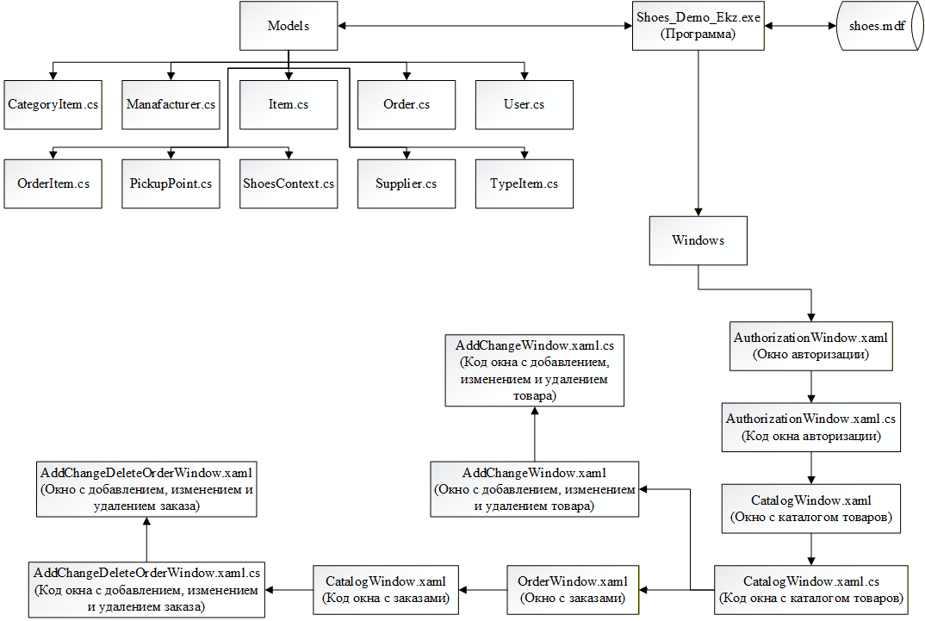
Рисунок 7.1 Модульная схема настольного приложения
Описание процедур приложения представлены в таблице 7.1
Процедуры Описание процедур | Процедуры Описание процедур
1 | 2
AuthorizationWindow.xaml «Авторизация»
Authorization() | Делает проверку данных перед авторизацией, ищет пользователя и перенаправляет на следующие окно при удачной авторизации.
GuestEnter() | Перенаправляет на следующие окно как гостя.
CatalogWindow.xaml «Каталог»
SetDataStartWindow() | Установка данных в момент открытия окна.
SetDataList(string search = "", string sorting = "по возрастанию", string filtering = "Все поставщики") | Установка данных в список с товарами.
ExitAccountBtn() | Выход на окно авторизации.
searchShoesTB_TextChanged(object sender, TextChangedEventArgs e) | Изменение списка с товарами при поиске, сортировке и фильтрации.
addItem() | Открывает окно с добавлением товара.
changeItem(object sender) | Открывает на окно с редактированием товара.
OrdersBTN_Click(object sender, RoutedEventArgs e) | Открывает окно с заказами.

Продолжение таблица 7.1
1 | 2
AddChangeWindow.xaml «Добавление, редактирование, и удаление товара»
SetData() | Установка данных в момент открытия окна.
exitActionItem(System.ComponentModel.  CancelEventArgs e) | Выводит окно подтверждения. При подтверждении закрывает текущее окно.
CheckError() | Функция для проверки ошибки перед добавлением, изменением или удалением товара.
AddItem() | Создаёт новый товар и добавляет его в базу данных.
ChangeItem() | Редактирует существующий товар и обновляет его в базе данных.
CreateArticul() | Генерирует новый артикул товара.
SetNewImage() | Открывает окно для выбора изображения, проверка на размер 300x200 пикселей. При корректном изображение, меняет текущее изображение на новое.
DeleteBtn() | Проверяет на наличие выбранного товара в заказах, если нет в заказах выбранного товара, удаляет из базы данных.
OrderWindow.xaml «Заказы»
UpdateDataListView() | Обновление данных с заказами.
SetData() | Установка данных в момент открытия окна.
ReturnBTN_Click(object sender, RoutedEventArgs e) | При нажатии на кнопку «Назад» открывает предыдущее окно.
addOrderBTN_Click(object sender, RoutedEventArgs e) | При нажатии на кнопку «Добавить заказ» проверяет пользователя на роль (менеджер, администратор). При нажатие администратором открывает окно с добавлением заказа.
OrderBoxLV_MouseDoubleClick(object sender, MouseButtonEventArgs e) | При двойном нажатии на заказ проверяет пользователя на роль (менеджер, администратор) и на статус заказа (новый, завершён). При нажатие администратором и на заказ со статусом ‘новый’ открывает окно с редактированием заказа.
AddChangeDeleteOrderWindow.xaml
SetData() | Установка данных в момент открытия окна.
exitActionItem(System.ComponentModel.  CancelEventArgs e) | Выводит окно подтверждения. При подтверждении закрывает текущее окно.

Продолжение таблицы 1.7
1 | 2
AddNewOrder() | Проверяет данные заказа. При корректных данных, создаёт новый заказ и добавляет его в базу данных.
ChangeOrder() | Редактирует выбранный заказ и обновляет его в базе данных.
DeleteOrder() | Удаляет заказ и возвращает товары на склад в базу данных.
TextBox_PreviewTextInput(object sender, TextCompositionEventArgs e) | При введении в текстовое поле проверяется введённый символ на цифру.

- Протокол тестирования программного продукта
Тестирование программного продукта представляет собой важнейший этап разработки, направленный на тщательную проверку соответствия реального поведения программы заранее определённым ожиданиям. Этот процесс выполняется с помощью специально подготовленных тестовых сценариев, которые охватывают различные аспекты работы приложения, включая функциональность, производительность, безопасность и удобство использования.
Основная цель тестирования заключается в выявлении возможных ошибок, несоответствий и уязвимостей, которые могли возникнуть на этапах проектирования или реализации.
Тестирование также помогает документально зафиксировать текущее состояние продукта, что упрощает дальнейшую поддержку и модернизацию кода в будущем.
В таблице 8.1 представлен протокол тестирования «Проверка авторизации при вводе корректных данных».
Таблица 8.1 – Протокол тестирование «Проверка авторизации при вводе корректных данных»
Поле | Описание
Дата теста | 26.02.2026
Приоритет тестирования  (Низкий/ Средний/ Высокий) | Высокий
Заголовок/ название теста | Проверка авторизации при вводе корректных данных
Резюме испытания | Необходимо добиться корректного поведения программы при авторизации
Этапы теста | 1. Ввод данных в поля;  2. Нажать на кнопку «Войти».
Тестовые данные | Почта: «94d5ous@gmail.com»;  Пароль: «uzWC67»
Ожидаемый результат | Вывод сообщения: «Успешный вход!»
Фактический результат | Вывод сообщения: «Успешный вход!»

На рисунках 8.1 – 8.2 изображены результаты тестирования «Проверка авторизации при вводе корректных данных».
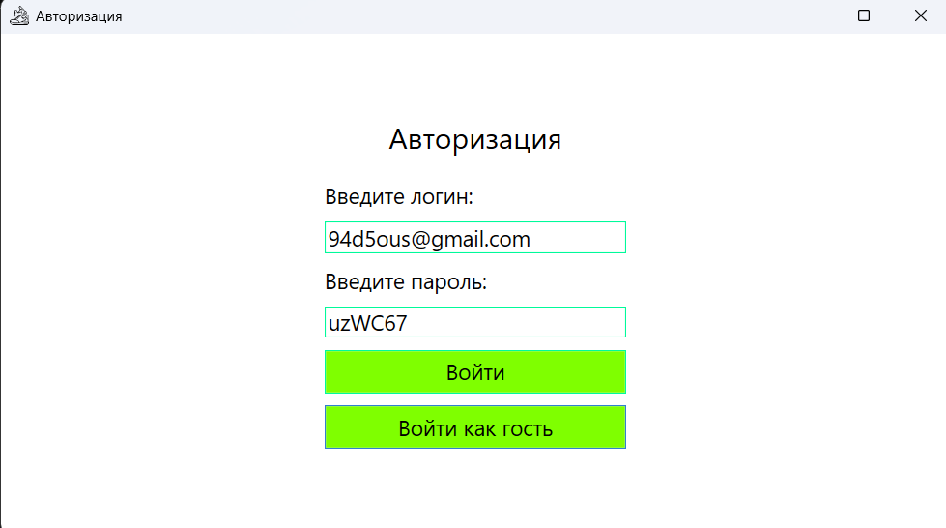
Рисунок 8.1 – Ввод корректных данных для авторизации
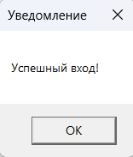
Рисунок 8.2 – Вывод сообщения: «Успешный вход!»
В таблице 8.2 представлен протокол тестирования «Проверка входа как гость».
Таблица 8.2 – Протокол тестирование «Проверка входа как гость»
Поле | Описание
1 | 2
Дата теста | 26.02.2026
Приоритет тестирования  (Низкий/ Средний/ Высокий) | Средний
Продолжение таблицы 8.2
1 | 2
Заголовок/ название теста
Резюме испытания | Необходимо добиться корректного поведения программы при входе как гость
Этапы теста | 1. Нажать на кнопку «Войти как гость».
Тестовые данные | -
Ожидаемый результат | Переход на окно «Каталог»
Фактический результат | Переход на окно «Каталог»
На рисунке 8.3 изображен результат тестирования «Проверка входа как гость».
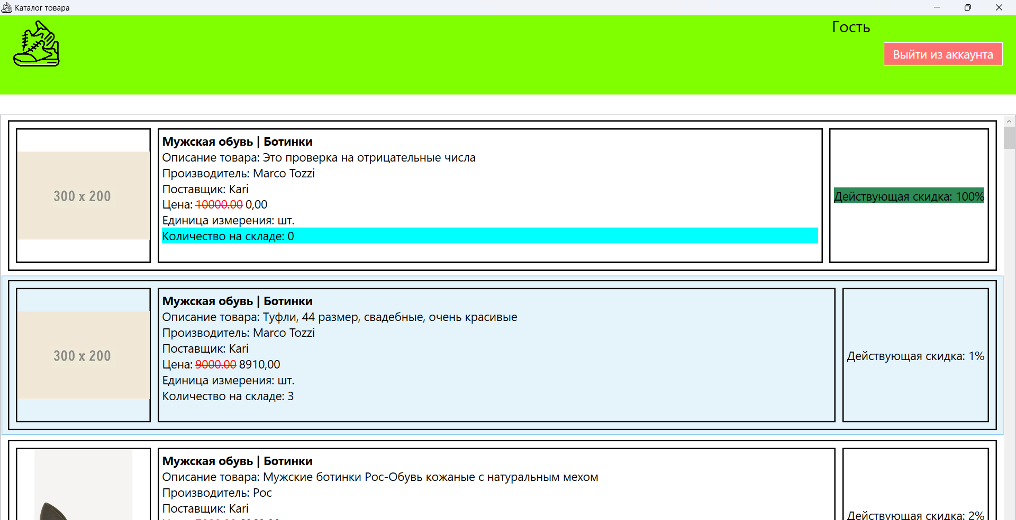
Рисунок 8.3 – Переход на окно «Каталог»
В таблице 8.3 представлен протокол тестирования «Проверка авторизации при вводе некорректных данных».
Таблица 8.3 – Протокол тестирование «Проверка авторизации при вводе некорректных данных»
Поле | Описание
1 | 2
Дата теста | 26.02.2026
Приоритет тестирования  (Низкий/ Средний/ Высокий) | Высокий
Заголовок/ название теста | Проверка авторизации при вводе некорректных данных

Продолжение таблицы 8.3
1 | 2
Резюме испытания | Необходимо добиться корректного поведения программы при авторизации
Этапы теста | 1. Ввод данных в поля;  2. Нажать на кнопку «Войти».
Тестовые данные | Почта: «94d5ous1@gmail.com5»;  Пароль: «uzWC67»
Ожидаемый результат | Вывод сообщения: «Неверная почта или пароль, либо такого пользователя не существует!»
Фактический результат | Вывод сообщения: «Неверная почта или пароль, либо такого пользователя не существует!»
На рисунках 8.4 – 8.5 изображены результаты тестирования «Проверка авторизации при вводе некорректных данных».
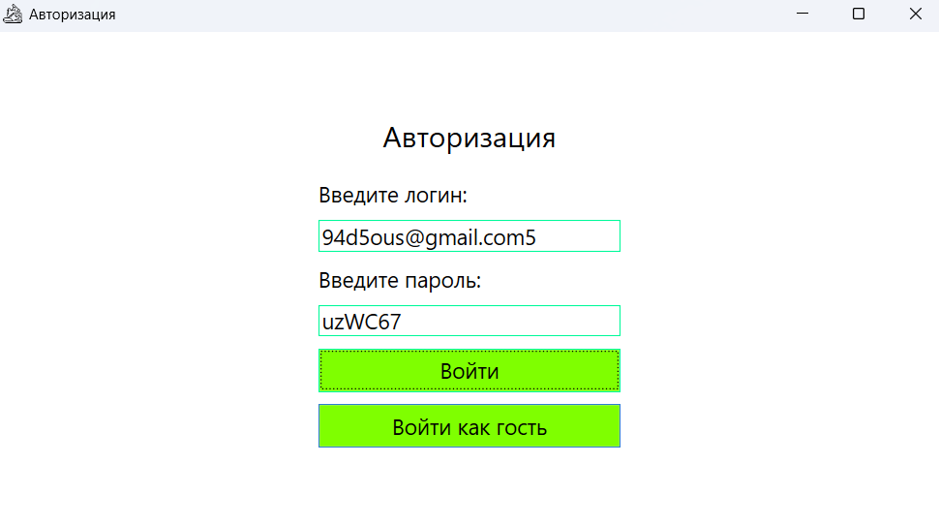
Рисунок 8.4 – Ввод некорректных данных для авторизации
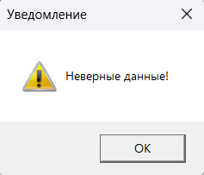
Рисунок 8.5 – Вывод сообщения: «Неверная почта или пароль, либо такого пользователя не существует!»
В таблице 8.4 представлен протокол тестирования «Проверка авторизации при не введённых данных».
Таблица 8.4 – Протокол тестирование «Проверка авторизации при не введённых данных»
Поле | Описание
Дата теста | 28.02.2026
Приоритет тестирования  (Низкий/ Средний/ Высокий) | Высокий
Заголовок/ название теста | Проверка авторизации при не введённых данных
Резюме испытания | Необходимо добиться корректного поведения программы при авторизации
Этапы теста | 1. Нажать на кнопку «Войти».
Тестовые данные | -
Ожидаемый результат | Вывод сообщения: «Заполните все поля!»
Фактический результат | Вывод сообщения: «Заполните все поля!»
На рисунках 8.6 – 8.7 изображены результаты тестирования «Проверка авторизации при не введённых данных».
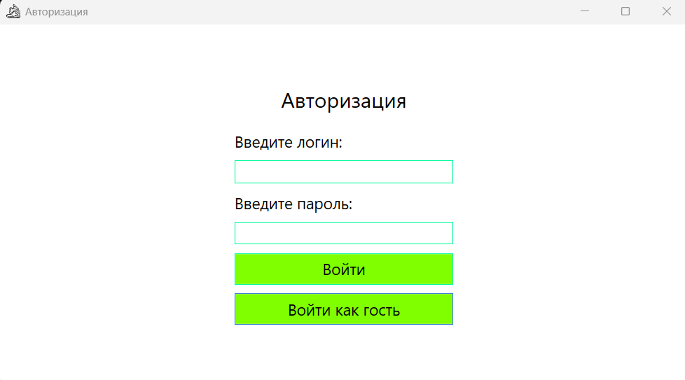
Рисунок 8.6 – Нажатие на кнопку «Войти»

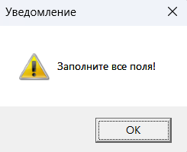
Рисунок 8.7 – Вывод сообщения: «Заполните все поля!»
В таблице 8.5 представлен протокол тестирования «Проверка поиска, сортировки и фильтрации товаров».
Таблица 8.5 – Протокол тестирование «Проверка поиска, сортировки и фильтрации товаров»
Поле | Описание
1 | 2
Дата теста | 28.02.2026
Приоритет тестирования  (Низкий/ Средний/ Высокий) | Высокий
Заголовок/ название теста | Проверка поиска, сортировки и фильтрации товаров
Резюме испытания | Необходимо добиться корректного поведения программы при поиске, сортировке и фильтрации товаров
Этапы теста | 1. Войти как менеджер или администратор;  2. Ввести поиск;  3. Выбрать сортировку и фильтрацию.
Тестовые данные | Поиск: «кроссовки»;  Сортировка: «по возрастанию»;  Фильтрация: «Обувь для вас»
Ожидаемый результат | Вывод товаров после: поиска, сортировки и фильтрации.
Фактический результат | Вывод товаров после: поиска, сортировки и фильтрации.
На рисунке 8.8 изображен результат тестирования «Проверка поиска, сортировки и фильтрации товаров».
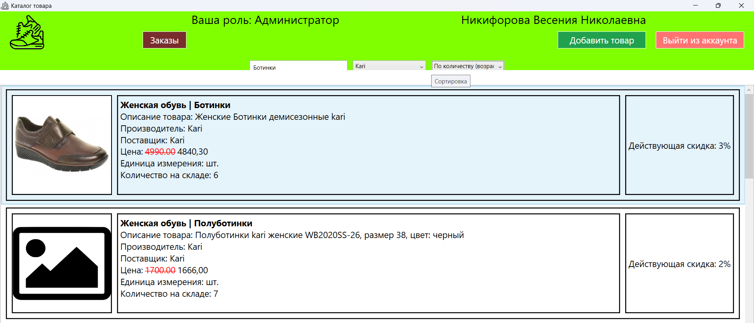
Рисунок 8.8 – Ввод корректных данных для поиска, сортировки и фильтрации

- Руководство пользователя
Руководство пользователя для системы «Обувь» – это подробный документ, который помогает разобраться в работе программы. Его задача – сделать использование системы понятным и удобным для всех: от тех, кто только начинает с ней работать, до опытных пользователей и технических специалистов, которым нужна справочная информация. В этом руководстве вы найдете всё о возможностях системы, правилах её использования и способах решения задач. Оно создано, чтобы пользователи могли самостоятельно справляться с прикладными задачами, опираясь на конкретные примеры и пошаговые описания. Основное внимание уделено тому, как применять функции системы на практике, чтобы пользователи системы могли быстро освоить её и эффективно использовать в работе. Оно помогает сотрудникам освоить программное обеспечение, понять его функционал и эффективно решать свои задачи.
Когда пользователь запускает приложение «Обувь», перед ним появляется окно авторизации – первый шаг к началу работы с системой.
На рисунке 9.1 представлено окно авторизации.
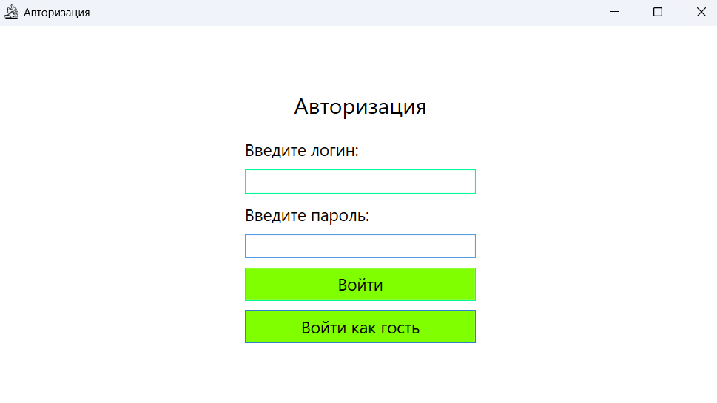
Рисунок 9.1 – Окно «Авторизация»
В этом окне нужно ввести адрес электронной почты в поле «Почта» и пароль в поле «Пароль». После этого нажмите кнопку «Войти». Если данные указаны верно, система вам об этом сообщит, написав ‘Успешный вход’.
На рисунках 9.2 – 9.3 изображен вход в программу с данными администратора.
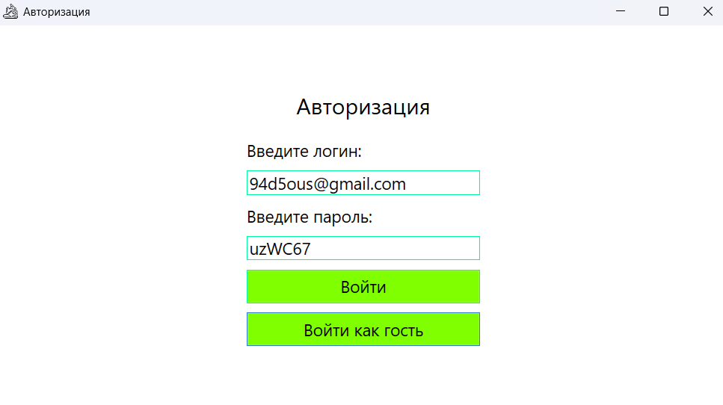
Рисунок 9.2 – Ввод корректных данных для авторизации
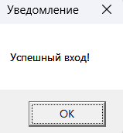
Рисунок 9.3 – Уведомление об успешной авторизации
Если же почта или пароль введены неверно, появится сообщение об ошибке, и вы сможете попробовать снова.
В любой момент работы с программой вы можете завершить сеанс, нажав кнопку «Выйти», которая есть во всех окнах приложения. При этом система покажет сообщение: «Вы точно хотите выйти». Если вы выберете «Ок», программа перенаправит на окно авторизации. Если выберете «Нет», вы вернетесь к текущему окну и продолжите работу. Уведомление представлено на рисунке 9.4. На всех окнах кнопка работает аналогично.
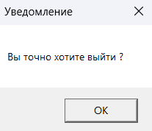
Рисунок 9.4 – Вывод сообщения «Подтверждение выхода»
Руководство для администратора
После успешного входа в систему администратор попадает в каталог товаров. Здесь расположены несколько ключевых кнопок: «Заказы» и «Выйти». В левом верхнем углу окна расположена текстовая метка с данными пользователя: ФИО и роль.
Чтобы найти товар, необходимо запрос в поле поиска – это может быть часть типа обуви, описание или другая информация. Также можно отсортировать список по количеству на складе. Также можно отсортировать по конкретному поставщику. Эти функции можно использовать как по отдельности, так и вместе.
Чтобы добавить обувь, необходимо нажать кнопку «Добавить обувь». Все поля нужно внимательно заполнить: фотография, наименования, категория, описание, производитель, поставщик, цена, единица измерения, количество на складе, действующая скидка. После того как все данные введены корректно, нажать на кнопку «Добавить обувь». Система добавит новую обувь в таблицу и покажет сообщение: «Товар успешно добавлен».
При редактировании все аналогично, только необходимо пред этим выбрать обувь из списка и два раза нажать на него. Если все данные корректны, то данные успешно обновятся. Система покажет сообщение об успешном редактировании данных.
Если нужно удалить обувь из списка, необходимо перейти в окно редактирования. Нажав на данном окне на кнопку «Удаление товара». Если товара не будет в заказе, то товар удалится из списка и система выведет сообщение об успешном удалении.
На рисунке 9.5 изображено окно «Каталог товаров администратора».
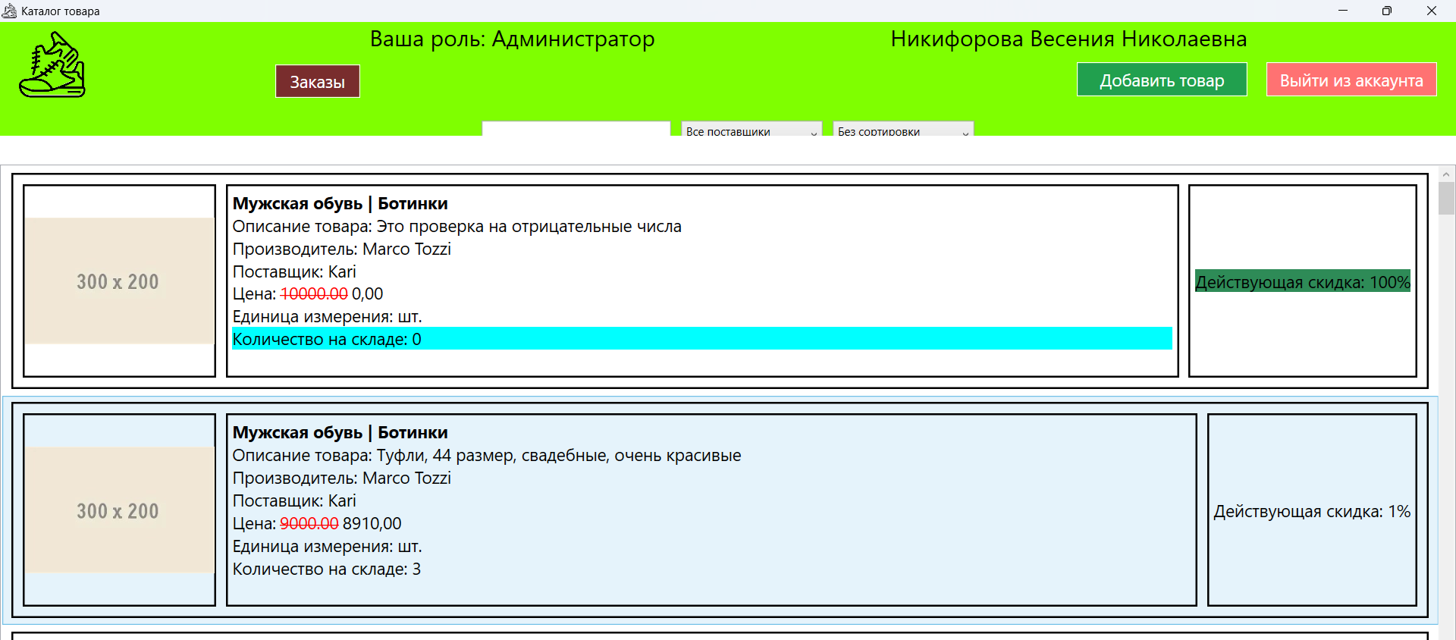
Рисунок 9.5 – Окно «Каталог товаров администратора».
На рисунке 9.6 изображен поиск, фильтрация и сортировка списка товаров.
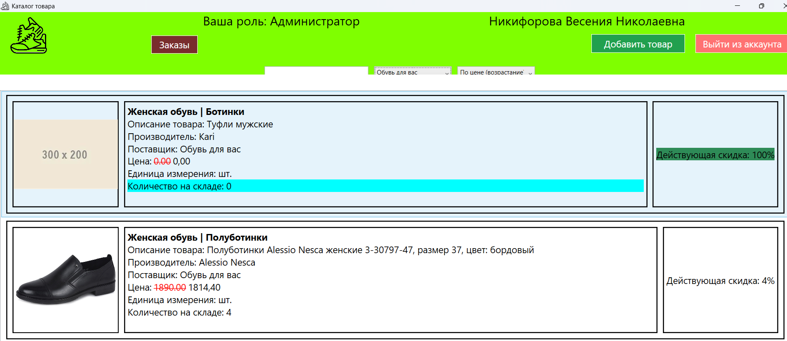
Рисунок 9.6 – Поиск, фильтрация и сортировка списка товаров
На рисунках 9.7 – 9.8 изображены заполнение полей для добавления обуви в список обуви и вывод сообщения.
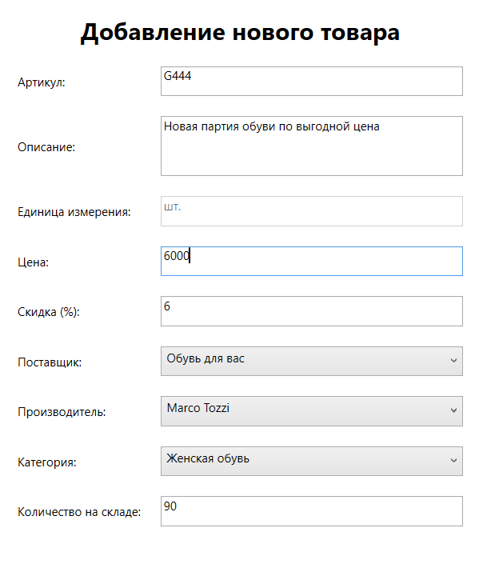
Рисунок 9.7 – Заполнение полей для добавления обуви в список обуви
На рисунке 9.8 изображено сообщение «Товар успешно добавлен».
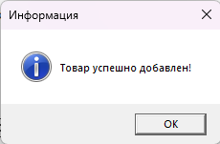
Рисунок 9.8 – Сообщение «Товар успешно добавлен»
На рисунках 9.9 – 9.10 изображено введённые некорректные данные при добавлении товара.
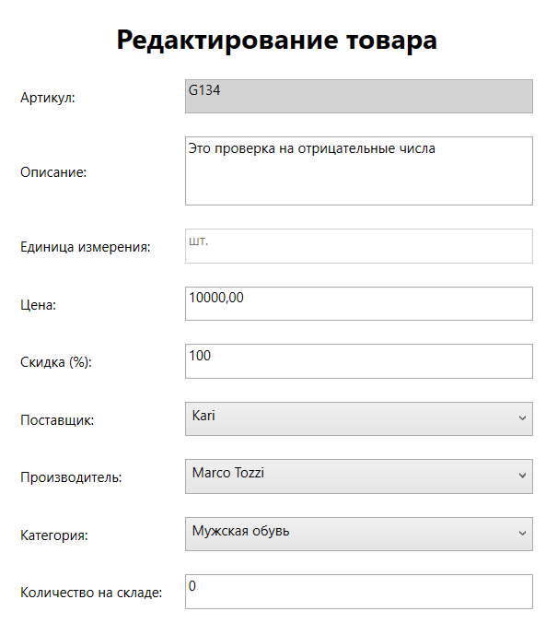
Рисунок 9.9 – Некорректные данные при добавлении товара
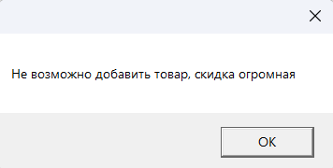
Рисунок 9.10 – Сообщение о некорректных данных
На рисунке 9.11 изображено заполнение полей для редактирования обуви.
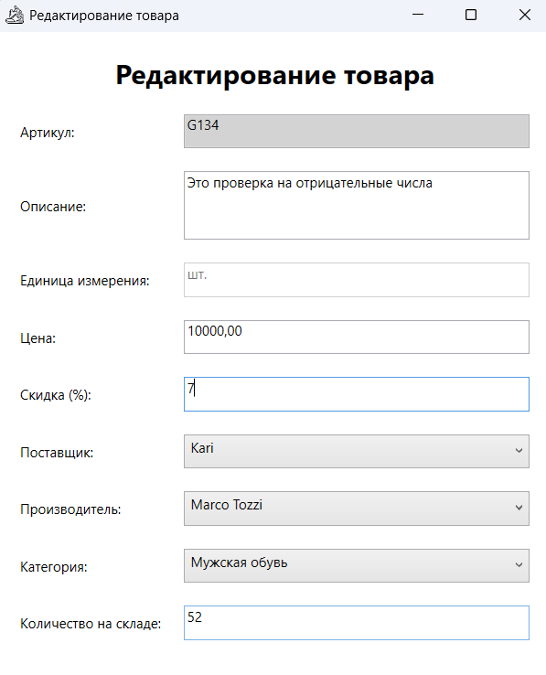
Рисунок 9.11 – Заполнение полей для добавления обуви в список обуви
На рисунке 9.12 изображено сообщение «Товар успешно изменён».
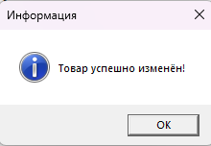
Рисунок 9.12 – Сообщение «Товар успешно изменён»
На рисунке 9.13 изображено сообщение «Товар успешно удалён».
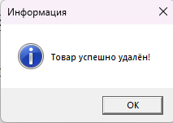
Рисунок 9.13 – Сообщение «Товар успешно удалён»
На рисунке 9.14 изображено сообщение о некорректном удалении товара.
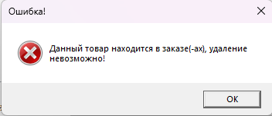
Рисунок 9.14 – Некорректное удаление товара
При нажатии на кнопку «Заказы», пользователя перенаправит на окно с выводом списка заказов. Здесь расположена кнопка «Назад», которая вернёт пользователя на окно со списком товаров.
На рисунке 9.15 изображено окно со списком заказов.
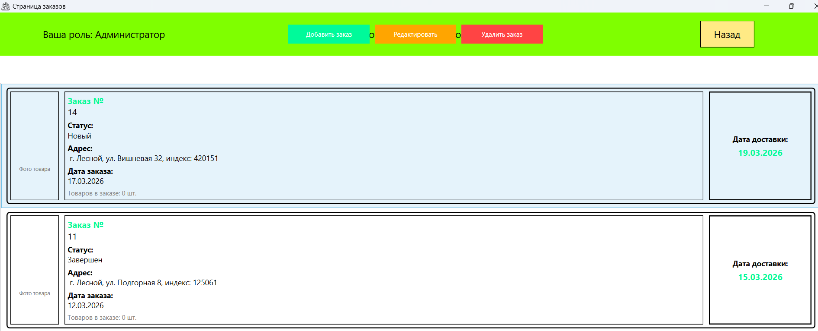
Рисунок 9.15 – Окно со списком заказов
Чтобы добавить заказ, необходимо нажать кнопку «Добавить заказ». Все поля нужно внимательно заполнить: адрес, пользователь, дата выдачи и товары. После того как все данные введены корректно, нажать на кнопку «Добавить заказ». Система добавит новый заказ в таблицу и покажет сообщение: «Заказ успешно добавлен».
При редактировании, необходимо выбрать заказ из списка и два раза нажать на него. Все поля, которые хотим изменить, нужно внимательно заполнить: статус, адрес и дата выдачи. Если все данные корректны, то данные успешно обновятся. Система покажет сообщение об успешном редактировании данных.
Если нужно удалить заказ из списка, необходимо перейти в окно редактирования. Нажав на данном окне на кнопку «Удаление товара», система попросит подтвердить удаление заказа. Если подтвердить удаление и заказ не будет иметь статус «Завершен», то товар удалится из списка и система выведет сообщение об успешном удалении.
На рисунках 9.16 – 9.17 изображены заполнение полей для добавления заказа в список заказов и сообщение с успешным добавлением заказа.
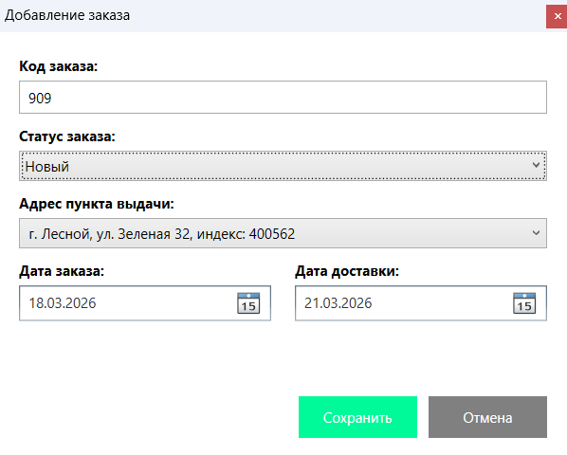
Рисунок 9.16 – Заполнение полей для добавления обуви в список обуви
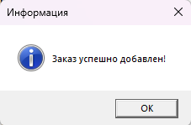
Рисунок 9.17 – Сообщение с успешным добавлением заказа
На рисунках 9.18 – 9.19 изображены некорректное заполнение полей для добавления заказа в список заказов и сообщение с неуспешным добавлением заказа.
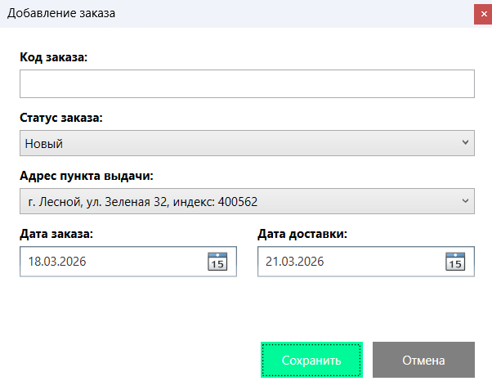
Рисунок 9.18 – Некорректное заполнение полей для добавления заказа в список заказов
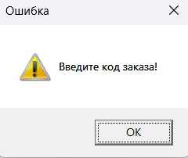
Рисунок 9.19 – Сообщение с неуспешным добавлением заказа
На рисунках 9.20 – 9.21 изображены изображено заполнение полей для редактирования заказа и сообщение о успешном редактирование заказа.

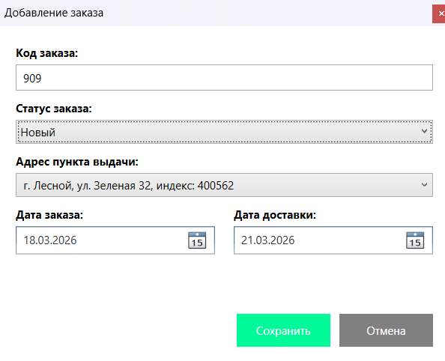
Рисунок 9.20 – Заполнение полей для редактирования заказа
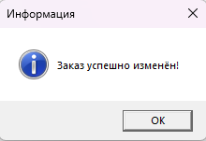
Рисунок 9.21 – Сообщение с успешным редактированием заказа
На рисунках 9.22 – 9.23 изображены подтверждение удаление заказа из списка заказов и сообщение с успешным удалением.
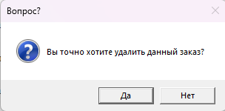
Рисунок 9.22 – Подтверждение удаление заказа из списка заказов
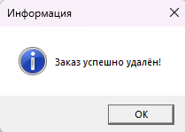
Рисунок 9.23 – Сообщение с успешным удалением заказа
Руководство для менеджера
После успешного входа в систему менеджер попадает в каталог товаров. Оно работает аналогично как для администратора
Поиск, сортировка и фильтрация работает аналогично как для администратора.
Окно с заказами работает аналогично как для администратора.
На рисунке 9.5 изображено окно «Каталог товаров администратора».
На рисунке 9.6 изображен поиск, фильтрация и сортировка списка товаров.
На рисунке 9.15 изображено окно со списком заказов.
Руководство для авторизованного клиента и гостя
После успешного входа в систему авторизованный клиент или гость попадает в каталог товаров. Есть кнопка «Назад», при нажатии на которую, пользователь будет перенаправлен на окно с авторизацией. На данном окно также можно просмотреть список товаров.
На рисунке 9.24 – изображено окно со списком товаров.
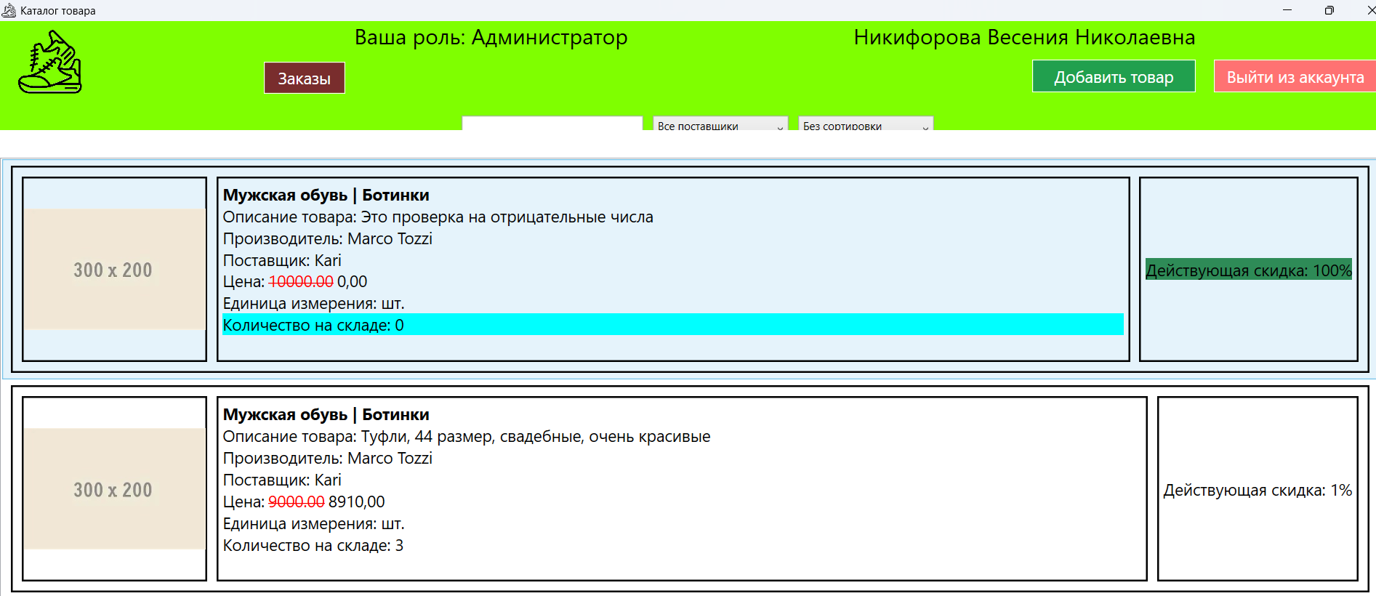
Рисунок 9.24 – Окно со списком товаров
В таблице 9.1 представлены сообщения пользователю.
Таблица 9.1 – Сообщения пользователю
Сообщение | Причина | Что делать
1 | 2 | 3
Не все поля введены! | Поля почты или пароля  пустые | Заполнить поля почты и  пароля и повторить  попытку
Некорректная почта! | Почта имеет не верный формат | Ввести почту в корректном формате
Некорректный пароль! | Пароль имеет не верный формат | Ввести пароль в корректном формате
Неверная почта или пароль, либо такого пользователя не существует! | Указанная почта или  пароль не соответствуют  данным в базе | Проверить правильность  введенных данных и  повторить попытку
Успешный вход! | Успешная авторизация | Успешная авторизация
Обувь не найдена! | Не было найдено данных с такими критериями поиска или фильтрации | Исправить ввод и повторить попытку
Не введено описание, цена, количество товаров на складе, скидка товара! | Поля имеет пустое значение | Заполнить поле и повторить попытку
Не корректная цена, количество на складе, скидка товара! | Поле имеет не корректный формат | Поменять данные на корректные и повторить попытку

Продолжение таблицы 9.1
1 | 2 | 3
Количество товаров на складе должно быть положительным! | Поле имеет отрицательные число | Поменять данные на положительное число и повторить попытку
Скидка товара должна быть от 0 до 99! | Поле имеет значение меньше 0 или больше 100 | Поменять данные на диапазон от 0 до 99 и повторить попытку
Фотография должна иметь размер 300x200! | Фотография превышает установленного размер | Выбрать фотография с размером до 300x200 и повторить попытку
Товар успешно добавлен! | Данные товара успешно добавлены в базу данных | Продолжить работу в системе
Товар успешно изменён! | Данные товара успешно обновлены в базе данных | Продолжить работу в системе
Товар успешно удалён! | Данные товара успешно удалены из базы данных | Продолжить работу в системе
Данный товар находится в заказе(-ах) удаление невозможно! | Данные о товаре имеется в более одном заказе | Продолжить работу в системе
Не выбраны товары для заказа! | Товары для заказа не были добавлены | Добавить товары в заказ и повторить попытку
Вы точно хотите выйти? | Пользователь нажал  кнопку выхода | Подтвердить или  отменить действие
Вы точно хотите выйти из окна добавления, редактирования? | Пользователь нажал  кнопку выхода из окна добавления, редактирования | Подтвердить или  отменить действие
Вы точно хотите выйти из окна добавления, редактирования? При выходе данные не будут сохранены | Пользователь нажал  кнопку выхода из окна добавления, редактирования | Подтвердить или  отменить действие
Вы точно хотите удалить данный заказ? | Пользователь нажал  кнопку удаления заказа | Подтвердить или  отменить действие

СПИСОК ИСПОЛЬЗОВАННЫХ ИСТОЧНИКОВ
- ГОСТ Р 7.0.100-2018. Библиографическая запись. Библиографическое описание. Общие требования и правила составления: национальный стандарт Российской Федерации: дата введения 2019-07-01 – https://internet-law.ru/gosts/gost/70535/ (дата обращения: 02.02.2026). – Текст: электронный.
- ГОСТ Р 7.0.12-2011. Библиографическая запись. Сокращение слов и словосочетаний на русском языке. Общие требования и правила: национальный стандарт Российской Федерации: дата введения 2012-09.01 – https://internet-law.ru/gosts/gost/51829/ (дата обращения: 30.01.2026). – Текст: электронный.
- ГОСТ Р 19.404-79. Пояснительная записка. Требования к содержанию и оформлению. Дата введения 1981-01.01 – https://internet-law.ru/gosts/gost/24225/ (дата обращения: 29.01.2026). – Текст: электронный.
- ГОСТ 34.321-96 Информационные технологии. Система стандартов по базам данных. Эталонная модель управления данными : межгосударственный стандарт : дата введения 2001-07-01 – https://internet-law.ru/gosts/gost/6808/?ysclid=led2xw9tta320329480 (дата обращения 06.02.2026) – Текст : электронный.
- Гордеев, С. И. Организация баз данных в 2 ч. Часть 1 : учебник для среднего профессионального образования / С. И. Гордеев, В. Н. Волошина. – 2-е изд., испр. и доп. – Москва : Издательство Юрайт, 2023. – 310 с. – (Профессиональное образование). – ISBN 978-5-534-11626-7. – Текст : электронный // Образовательная платформа Юрайт [сайт]. –URL: https://urait.ru/bcode/518510 (дата обращения: 10.02.2026).
- Гордеев, С. И. Организация баз данных в 2 ч. Часть 2 : учебник для вузов / С. И. Гордеев, В. Н. Волошина. – 2-е изд., испр. и доп. – Москва : Издательство Юрайт, 2023. – 513 с. – (Высшее образование). – ISBN 978-5-534-04470-6. – Текст : электронный // Образовательная платформа Юрайт [сайт]. – URL: https://urait.ru/bcode/515097 (дата обращения: 18.01.2026).
- Демин, А. Ю. Информатика. Программирование на C# в Visual Studio: учебник для среднего профессионального образования / А. Ю. Демин, В. А. Дорофеев. – 2-е изд. – Москва: Издательство Юрайт, 2025. – 138 с. – (Профессиональное образование). – ISBN 978-5-534-20595-4. – Текст: электронный // Образовательная платформа Юрайт [сайт]. — URL: https://urait.ru/bcode/561363 (дата обращения: 09.02.2026).
- Зыков, С. В. Объектно-ориентированное программирование: учебник и практикум для вузов / С. В. Зыков. – 2-е изд. – Москва: Издательство Юрайт, 2024. – 151 с. – (Высшее образование). – ISBN 978-5-534-16941-6. – Текст: электронный // Образовательная платформа Юрайт [сайт]. – URL: https://urait.ru/bcode/537385 (дата обращения: 28.01.2026).
- Казанский, А. А. Программирование на C#: учебное пособие для среднего профессионального образования / А. А. Казанский. — 3-е изд., перераб. и доп. – Москва: Издательство Юрайт, 2026. – 181 с. – (Профессиональное образование). – ISBN 978-5-534-21380-5. – Текст: электронный // Образовательная платформа Юрайт [сайт]. – URL: https://urait.ru/bcode/584745 (дата обращения: 09.02.2026).
- Кудрина, Е. В. Основы алгоритмизации и программирования на языке C#: учебник для среднего профессионального образования / Е. В. Кудрина, М. В. Огнева. – Москва: Издательство Юрайт, 2026. – 322 с. – (Профессиональное образование). – ISBN 978-5-534-10772-2. – Текст: электронный // Образовательная платформа Юрайт [сайт]. – URL: https://urait.ru/bcode/587050 (дата обращения: 09.02.2026).
- Литвиненко, Н. А. Декларативное программирование на языке XAML + C#. WPF проекты: учебное пособие для среднего профессионального образования / Н. А. Литвиненко. – Москва: Горячая линия - Телеком, 2022. – 180 с. – (Среднее профессиональное образование). – ISBN 978-5-9912-1008-7. – Текст: электронный // Образовательная платформа Юрайт [сайт]. – URL: https://urait.ru/bcode/584745 (дата обращения: 25.01.2026).
- Подбельский, В. В. Программирование. Базовый курс С#: учебник для среднего профессионального образования / В. В. Подбельский. – Москва: Издательство Юрайт, 2026. – 369 с. – (Профессиональное образование). – ISBN 978-5-534-11467-6. – Текст: электронный // Образовательная платформа Юрайт [сайт]. – URL: https://urait.ru/bcode/598935 (дата обращения: 30.01.2026).
- Чернышев, С. А. Принципы, паттерны и методологии разработки программного обеспечения: учебное пособие для среднего профессионального образования / С. А. Чернышев. – Москва: Издательство Юрайт, 2024. – 176 с. – (Профессиональное образование). – ISBN 978-5-534-18705-2. – Текст: электронный // Образовательная платформа Юрайт [сайт]. – URL: https://urait.ru/bcode/545401 (дата обращения: 25.01.2026).
- Черпаков, И. В. Основы программирования: учебник и практикум для среднего профессионального образования / И. В. Черпаков. — 2-е изд., перераб. и доп. – Москва: Издательство Юрайт, 2025. – 196 с. – (Профессиональное образование). – ISBN 978-5-534-18760-1. – Текст: электронный // Образовательная платформа Юрайт [сайт]. – URL: https://urait.ru/bcode/561922 (дата обращения: 09.02.2026).
- METANIT: Руководство по WPF. – URL: https://metanit.com/sharp/wpf/.
- Q&A Habr: Сервис вопросов и ответов об IT – URL: https://qna.habr.com/.
- Stackverflow: Сервис вопросов и ответов об IT – URL: https://stackoverflow.com/.
- Cyberforum: [сайт]: информационный портал. – URL: https://www.cyberforum.ru/ (дата обращения: 20.01.2026). – Режим доступа: для всех пользователей.
- DeepSeek: [нейросеть]: [сайт]. – 2026. – URL: https://chat.deepseek.com/ (дата обращения: 22.02.2026). – Текст: электронный.
- You.com: [нейросеть]: [сайт]. – 2026. – URL: https://you.com/ (дата обращения: 23.02.2026). – Текст: электронный.

